附件1：
网络教学平台注册登录指南
备注：本操作流程适用于从未注册过超星学习通的用户。
网页端：
登录本校泛雅网络教学平台https://gdxywljxpt.mh.chaoxing.com，点击【登录】按钮，首次登录时，在登录页面点击【新用户注册】，使用个人手机号实名制注册登录，按照提示设置密码，并绑定单位UC码，赣东学院单位UC码：10632及学号，登录成功之后点击个人头像处进行绑定信息确认。
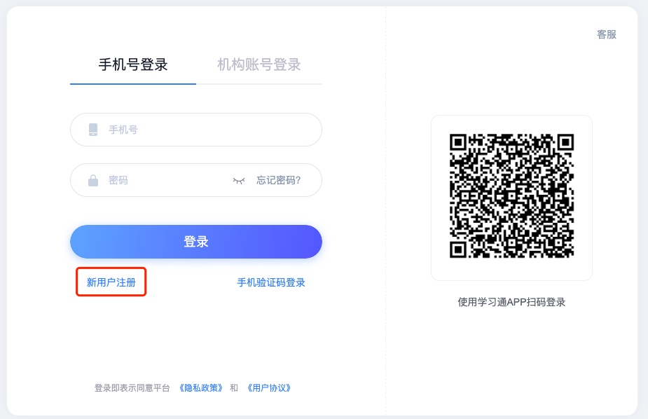

手机端：
一、下载安装
从手机应用商店、App Store搜索“超星萤火虫”下载安装。
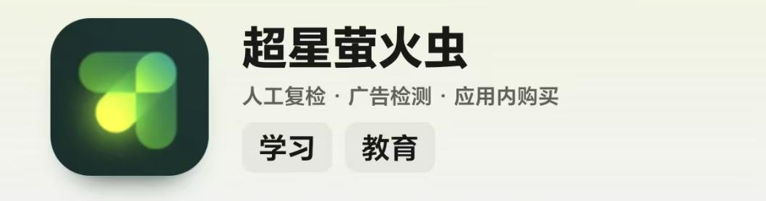
二、注册登录
1.打开超星萤火虫，选择页面底部“其他方式登录”-“机构账号登录”，点击“新用户注册”，使用个人手机号实名制注册登录，按照提示设置密码，并绑定单位UC码（单位UC码：10632）及学号。之后可用手机号快捷登录。
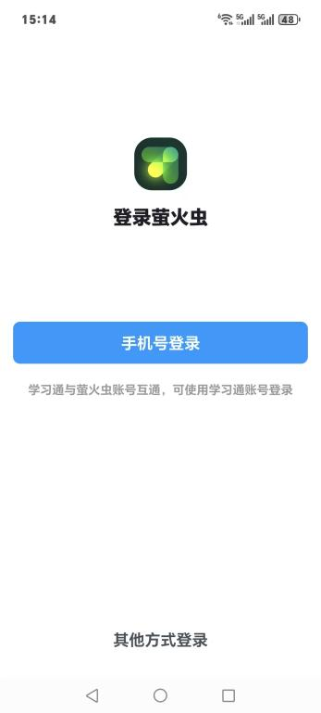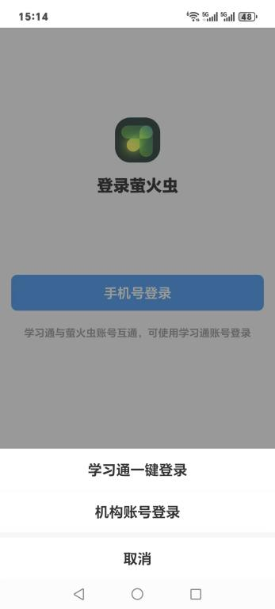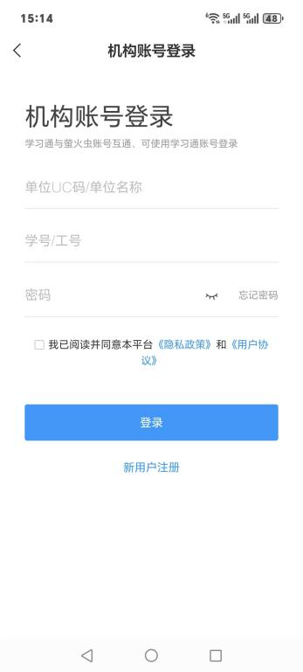

2.登录成功之后，可开始使用。
